Осы и пчёлы.  Во второй половине лета у ос и пчел начинается брачный сезон, поэтому резко возрастает их агрессивность. Укусы этих насекомых могут быть очень опасными и нередко вызывают сильную аллергию.  При попадании пчелиного яда в организм человека реакция может быть непредсказуемой. Крапивница, сердцебиение, судороги, тошнота и рвота – вот лишь некоторые проявления аллергии на пчелиный яд.  Меры безопасности:  1.Не оставляйте на открытом воздухе продукты питания, привлекающие пчел и ос: варенье, фрукты и т.д.  2.Не махайте руками при появлении пчел и ос – без повода они не ужалят.  Что делать после укуса?  1.Удалите жало пинцетом, но ни в коем случае не выдавливайте его.  2.Обработайте место укуса раствором перекиси водорода. Можно наложить компресс из смоченного в растворе соды куска марли или ваты.  3.Пейте больше жидкости. Чтобы избежать отека, примите противоаллергический препарат.  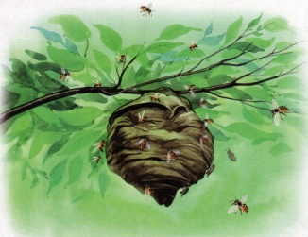 |  | Родителям  о правилах безопасности  в природе летом  «Живые опасности»
С наступлением лета в местах горожан (на дачах, в парках и лесах) появляется масса опасных представителей фауны: клещи, осы, пчелы, змеи и т.д. Они могут испортить отдых, лишив самого важного – здоровья.  Клещи.  С самого начала весны на дачах, в городских парках, в лесополосах притаились крошечные, но очень опасные насекомые. Они являются причиной заболевания – клещевой энцефалит.  Меры безопасности:  1.Надевайте в лес закрытую одежду.  2.Применяйте отпугивающие клещей препараты. Они называются репеллентами и выпускаются в форме мазей.  3.По возвращении из леса обязательно осмотрите свои одежду и тело. Попав на человека, клещ, как правило, не впивается в кожу сразу, а ещё долго ищет место, куда присосаться, и есть шанс вовремя его обнаружить.  Что делать после укуса?  Немедленно ехать к врачу! Он профессионально удалит клеща, а также введет противоэнцефалитные препараты – йодоантипирин и иммуноглобулин.  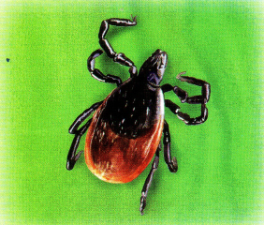 | Гусеницы.  В нашей стране имеется несколько видов гусениц, волоски которых ядовиты. Ядовитые железы имеют гусеницы бабочек кистехвостов, капустниц, медведиц, шелкопрядов.  Отравление ядовитыми волосками происходит как при соприкосновении с самой гусеницей, так и с ее волосяным покровом, разносимым ветром. Волоски, снабженные зазубринами, внедряются в кожу и вызывают дерматит. Наибольшие страдания доставляют волоски, попавшие в глаза. Еще более тяжелы отравления при их проникновении в пищеварительный тракт вместе с пищей или в дыхательные пути с ветром. Многочисленные волоски, попавшие в кожу, могут вызвать обширный отек. При попадании жгучих волосков в рот возникает стоматит, а при поражении слизистой оболочки глаз – конъюнктивит.  Меры безопасности:  1.Использовать при работе в местах сосредоточения гусениц перчатки, защитные очки и марлевые повязки, а детей предупреждать об опасности этих на первый взгляд невинных насекомых.  Что делать после укуса?  В случае поражения кожи волосками гусениц пострадавшие участки обрабатывают 2%-ным раствором соды. При попадании же ядовитых волосков внутрь необходимо сделать промывание желудка водой и принять активированный уголь, а также выпить стакан молока.  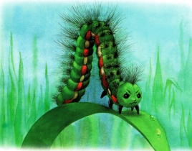 | Змеи.  Гадюка – существо не агрессивное, сама никогда нападать не станет. Укусит она лишь в том случае, если на нее наступили или схватили ее. То, что яд гадюки смертельно опасен, - распространенное заблуждение. Однако, с учетом того, что примерно 1/5 населения России – аллергики, предсказать последствия попадания яда в конкретный организм довольно сложно. Он может стать причиной анафилактического шока и вызвать смерть.  Меры безопасности:  1.Помните о змеях и смотрите под ноги на даче и в лесу.  2.Не суйте руки под камни, коряги или в норки.  3.Если увидели змею, тихонько покиньте место ее обитания.  Что делать в случае укуса?  1.Вызовите «скорую помощь» - в больнице пострадавшему введут противозмеиную и противостолбнячную сыворотки.  2.До приезда врача придайте пострадавшей конечности срединное положение, а лучше подвяжите ее. Но ни в коим случае не накладывайте жгут!  3.Обработайте место укуса антисептиком – спиртом или раствором перекиси водорода.  4.Пейте больше жидкости.  5.Попытайтесь высосать яд из места укуса. Предварительно убедитесь, что у вас во рту нет ранок или больного зуба.  